Министерство цифрового развития, связи и массовых коммуникаций Российской Федерации
Федеральное государственное бюджетное образовательное учреждение
высшего образования
ПОВОЛЖСКИЙ ГОСУДАРСТВЕННЫЙ УНИВЕРСИТЕТ
ТЕЛЕКОММУНИКАЦИЙ И ИНФОРМАТИКИ

2 факультет
Кафедра «Информационные системы и технологии»

ЛАБОРАТОРНАЯ РАБОТА №9
по дисциплине «ПЛАТФОРМЫ И ПРОГРАММНЫЕ СРЕДЫ РАЗРАБОТКИ ИНФОРМАЦИОННЫХ СИСТЕМ»

на тему: | “ Альтернативные способы развертывания веб-приложений”

Преподаватель | ассистент |  |  | Маслов С.А.
 | (должность) | (подпись) | (дата) | (инициалы, фамилия)
Студент | Ист-33 | -- | 20.12.2025 | Я.О. Рязанцев
 | (группа) | (подпись) | (дата) | (инициалы, фамилия)

Цель работы

Альтернативные способы развертывания веб-приложений.

Порядок работы
- Ознакомиться с предметной областью. Развертывание и настройка контейнера.
- Установка, настройка, инициализация LXC-ОС в гостевой системе Linux через VirtualBox.
- Установка необходимых программ, утилит и приложений в ОС под LXC (Python, БД)
- Запуск веб-приложения и его хостинг из LXC в локальную сеть. (Открытие и проброс портов)
- Установка соединения с базой данных и выполнение запросов к ней из Python приложения.
- Подготовка отчёта.

Выполнение работы

В качестве машины для работы я выбрал уже готовый control plane. Явно глупостью бы было для одной лабы создавать третью машину
Первым делом я установил LXC на свою дебиан.
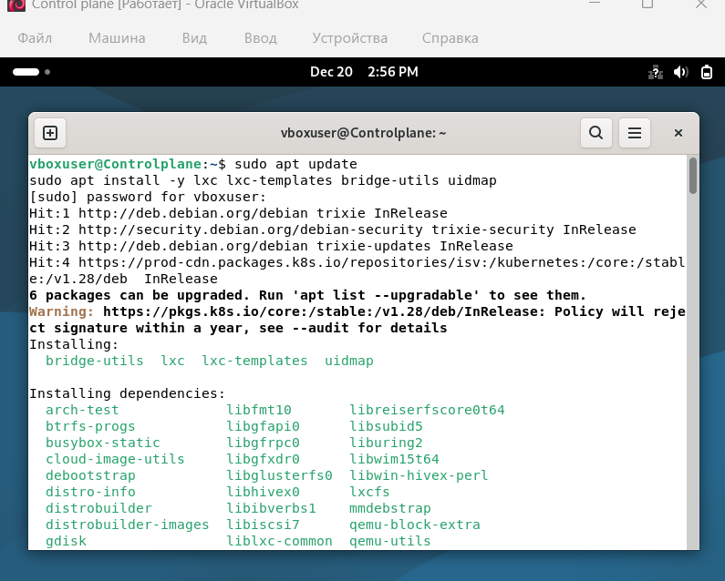
Вот далее проверка работоспособности:
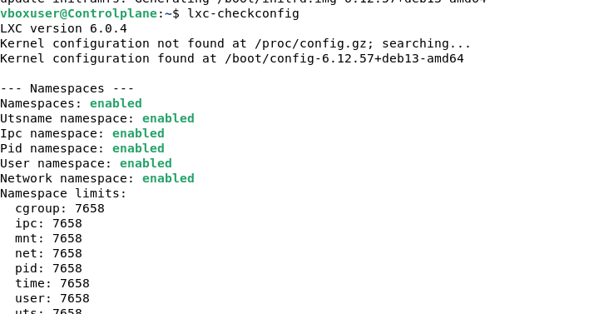
Далее я создал контейнер lxc
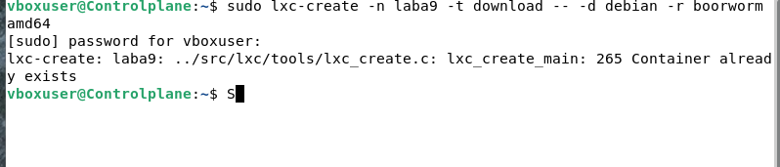Еще проверка:
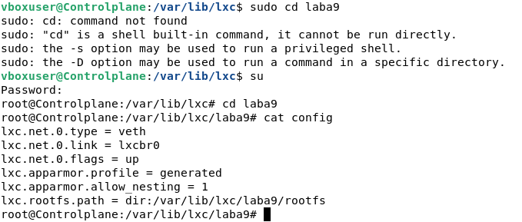
Контрольные вопросы:
- Minikube — это инструмент для запуска локального одновузлового кластера Kubernetes на персональном компьютере для обучения, тестирования и разработки.
- Кластер Kubernetes — это набор связанных между собой узлов, которые совместно управляют и выполняют контейнеризированные приложения.
- Кластер Kubernetes состоит из control plane (узел управления: API-сервер, scheduler, controller manager, etcd) и рабочих узлов (worker nodes), на которых запускаются контейнеры.
- Основные виды nodes: control plane node (master-узел) и worker node (рабочий узел).
- Виртуальная машина — это программная эмуляция физического компьютера, которая имеет собственную операционную систему и ресурсы и работает поверх хост-системы с помощью гипервизора.

